Seminarium på bokmässan:
Tove Janssons och Astrid Lindgrens arvingar berättar
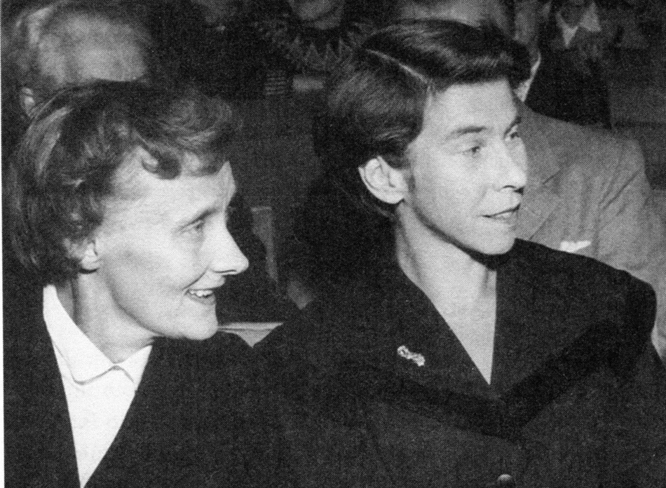

Astrid Lindgrens och Tove Janssons arv är i högsta grad levande över hela världen och har stor betydelse för både den skandinaviska självbilden och omvärldens syn på oss. Men deras verk är också en mångmiljonindustri – böcker, filmer, tv-serier, teateruppsättningar, musikaler och produkter. Hur tänker rättighetsinnehavarna för dessa kulturella ikoner?

Inte bara kungakronan går i arv. Även våra kulturella ”kungligheter” lämnar efter sig sina rättigheter och de skyldigheter som följer med dem. Hur handskas man med ett sådant arv? Hur balanserar man trogenheten mot upphovskvinna och originalberättelserna med kraven från en ny tid? På ett stort seminarium på bokmässan i Göteborg berättar Tove Janssons och Astrid Lindgrens arvtagare om de utmaningar de möter.

- Det är ett viktigt och allvarligt uppdrag som Astrid Lindgren har lämnat vidare, säger Annika Lindgren, barnbarn och publicistisk chef på Saltkråkan AB. Vi har ett dubbelt uppdrag – att skydda verken och att sprida dem vidare till nya läsare. Oftast är det bara roligt men ibland hamnar vi i svåra övervägningar. Vi är förvissade om att den enorma kärlek som miljoner människor, världen över, känner för Astrid Lindgren och hennes verk är beroende av att de inte blir exploaterade och använda i olika syften och sammanhang. Magin ligger i berättelserna och den försvinner om helheten inte respekteras.

Sophia Jansson, ordförande och majoritetsägare vid Moomin Characters, äger och förvaltar Tove Jansson rättigheter.

- Det viktigast för mig är att knyta allt det som görs runt mumintrollen idag till de ursprungliga böckerna. Det samt Toves illustrationer är det arv vi fått äran att ta hand om, och hennes beundrare älskar. Vi skall se till att de tidlösa, ständigt aktuella, och värdefulla teman Tove behandlat i sin konst får den synlighet de förtjänar, detta i en värld där hoppet om en bättre framtid fortfarande för så många är blott en dröm, tyvärr.

Seminariet ”Orden vi ärvde” äger rum på bokmässan torsdagen den 22 september i sal J1 kl. 11.00-11.45.

Medverkar gör Sophia Jansson, konstnärlig chef och styrelseordförande på Moomin Characters och brorsdotter till Tove Jansson, Roleff Kråkström, vd på Moomin Characters, Nils Nyman, koncernchef på Saltkråkan AB och barnbarn till Astrid Lindgren, samt Annika Lindgren, publicistisk chef på Saltkråkan AB och barnbarn till Astrid Lindgren.

Moderator är Emma Stenström, docent i företagsekonomi och chef för Center for Arts, Business & Culture vid Handelshögskolan i Stockholm.

För mer information:
Cilla Nergårdh, PR- & marknadsansvarig, 070-938 46 52, cilla.nergardh@saltkrakan.se

